潍坊市妇幼保健院操作流程（用户手册）-在线咨询

【注册账号】
- 小程序搜索“潍坊市妇幼保健院”或者扫描二维码进入。

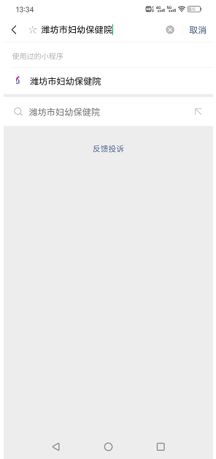
- 进入小程序，点击“立即登录”完成登陆; 微信授权登录。

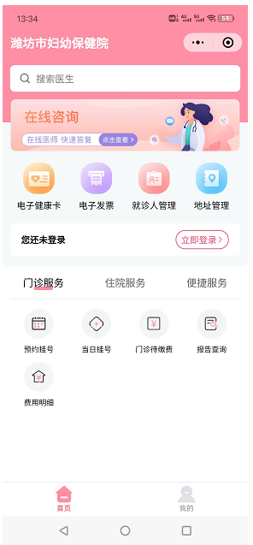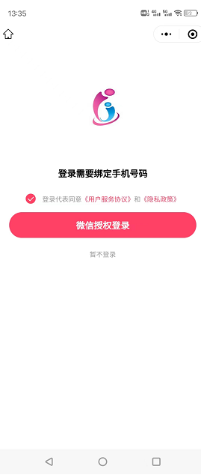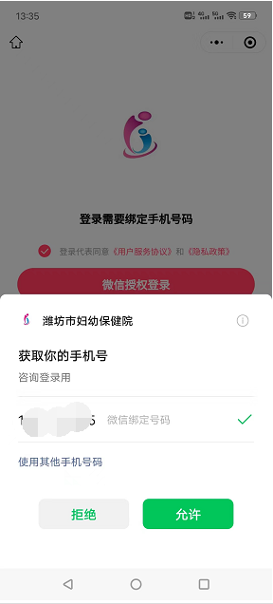

【添加就诊人】
- 点击 “立即添加”。
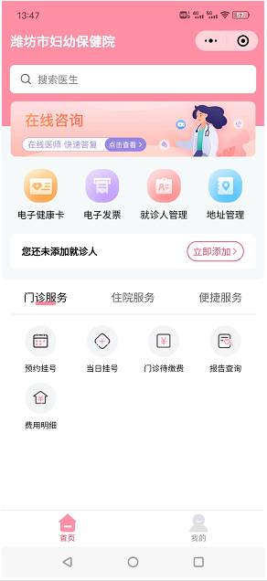
2、自行选择添加绑定类型，并填写补全信息，并完成电子健康卡的领取；读取医院档案信息，有患者自行选择档案进行绑定。
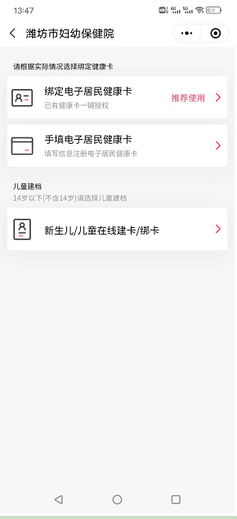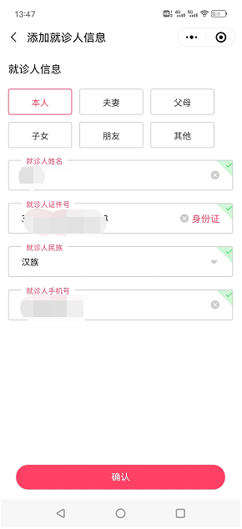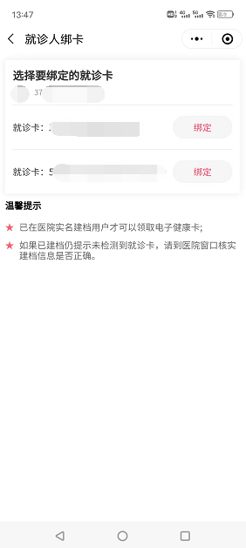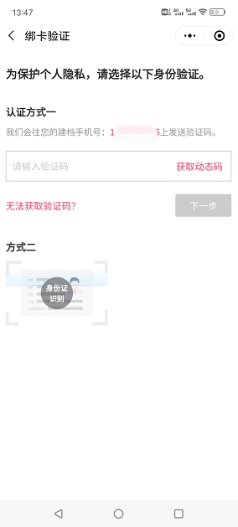

【在线咨询】
- 首页点击在线咨询，进入选择科室页面，可进行院区与科室的选择。
- 点击相应的科室，进入选择医生页面。此页面可展示医生的头像、姓名、职称、科室、是否在线、擅长等信息。患者可选择在线的医生进行发起咨询操作。

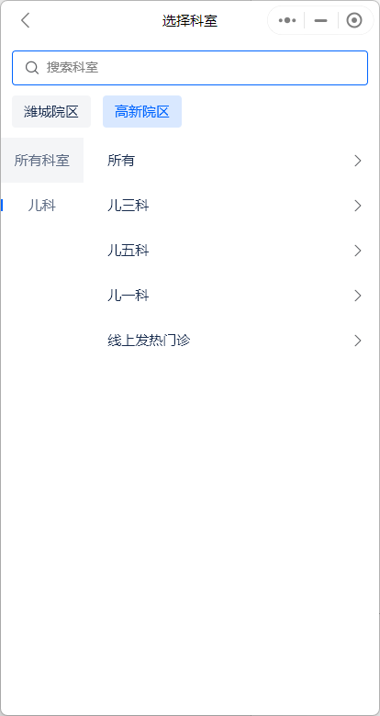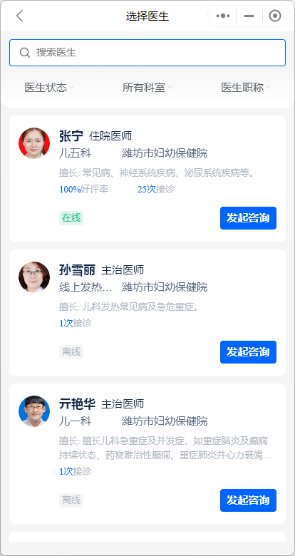

- 点击发起咨询按钮，选择就诊人，完善健康档案和病情描述后提交即可等待医院医生接诊。

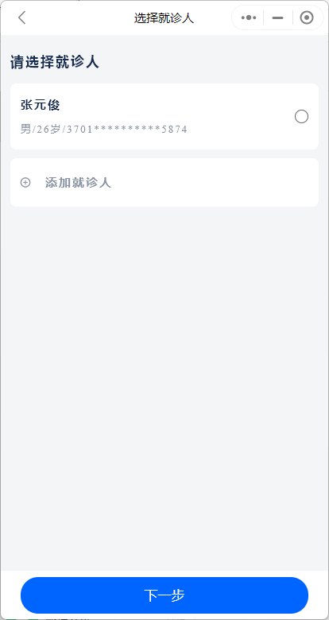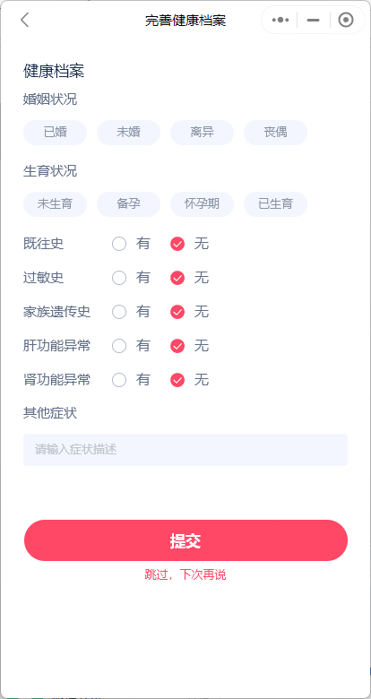
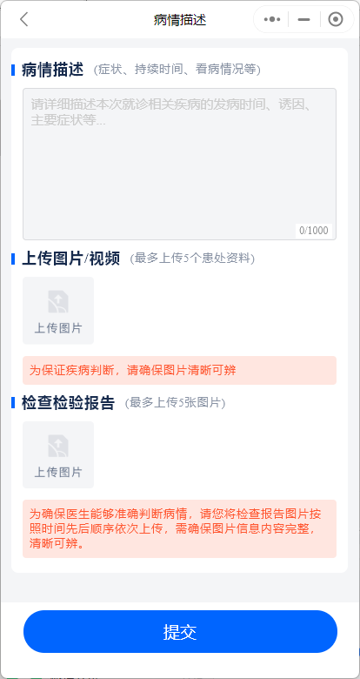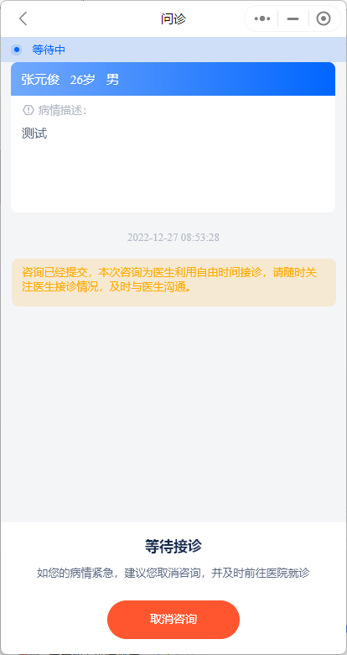

- 医生接诊后可进行文字、图片形式的交流咨询。咨询完成后在问诊记录中会形成相应咨询记录。
